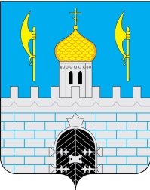

МУНИЦИПАЛЬНЫЙ НОРМАТИВНЫЙ ПРАВОВОЙ АКТ

_____________________________ № __________________________

О внесении изменений в Положение об организации и проведении общественных обсуждений по вопросам градостроительной деятельности в Сергиево-Посадском городском округе Московской области

1. Внести в Положение об организации и проведении общественных обсуждений по вопросам градостроительной деятельности в Сергиево-Посадском городском округе Московской области, утвержденное решением Совета депутатов Сергиево-Посадского городского округа Московской области от 29.03.2024 № 79/01-МЗ (далее - Положение) следующие изменения:
- в п. 1.2. раздела I Положения слова «и 2024 годах» заменить словами «, 2024 и 2025 годах»;
- в наименовании раздела V Положения слова «в 2024 году» заменить словами
«в 2024 и 2025 годах»;
- в п.18. раздела V Положения слова «в 2024 году» заменить словами «в 2024 и 2025 годах», слова «и 2024 годах» заменить словами «, 2024 и 2025 годах».
2. Настоящий муниципальный нормативный правовой акт вступает в силу после его обнародования.

Глава городского округа О.В. Ероханова

Принят
Решением Совета депутатов
Сергиево-Посадского городского округа Московской области
от __________ № _____________

